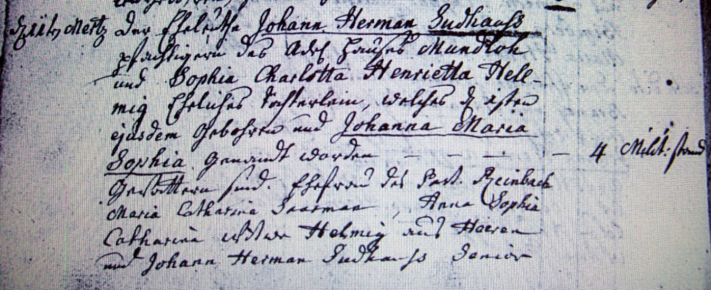

Kirchenbuch Flierich 1788; ARCHION-Bild 74 aus „Taufen 1764 – 1808“)
Abschrift:
„den 11ten Mertz; der Eheleute Johann Herman Sudhauß Pächtigern des Adl. Hauses Mundloh und Sophia Charlotta Henrietta Hellmig Eheliches Töchterlein, welches den 1sten ejusdem (eiusdem, desselben,KJK) gebohren und Johanna Maria Sophia genandt worden--- Gevattern sind Ehefrau des Past. Reinbach Maria Catharina Saarman, Anna Sophia Catharina Wittwe Helmig aus Heeren und Johann Herman Sudhauß senior“.

